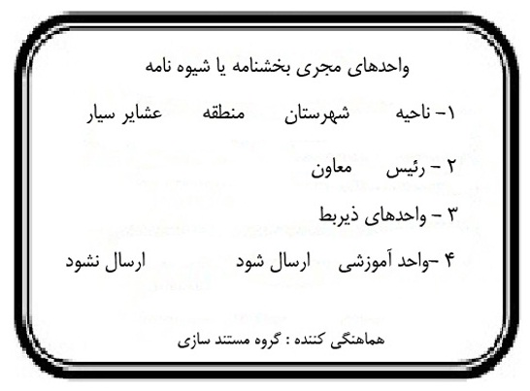
باسمه تعالی

به : مديريت / اداره آموزش و پرورش
موضوع : انتقال برون استاني

با سلام واحترام، در اجراي بخشنامه شماره 48/710 مورخ 28/12/92 معاونت توسعه مديريت و پشتيباني وزارت متبوع و براي كيفيت بخشي به امر ساماندهي و استفاده بهينه از نيروي انساني موجود ، شرايط, ضوابط و برنامه زمان بندي نقل و انتقال برون استاني نيروهاي رسمي و پيماني در سال تحصيلي 94-93 13 با اولويت رسيدگي به درخواست ايثارگران و عدم نياز واقعي در مبدا ( به طوري كه موجب كسري ساعت موظف در منطقه نشود) اعلام مي گردد. شايسته است با رعايت دقيق مفاد بخشنامه مزبور و ساير قوانين و مقررات به شرح ذيل اقدام گردد.
الف: شرايط، ضوابط و مقررات :
1-دارا بودن حداقل پنج سال سابقه خدمت درآموزش و پرورش تا تاريخ 31/06/1393 براي متقاضيان انتقال دائم وحداقل دو سال سابقه درآموزش و پرورش براي متقاضيان انتقال موقت .
تبصره : مدت خدمت حق التدريس ،نهضت سواد آموزي ، قراردادي، سايردستگاهها، ايام تحصيل درمراكزتربيت معلم و دانشگاه، خدمت نظام وظيفه جزء سابقه خدمت موضوع بند يك محسوب نمي گردد.
2- 2- نداشتن تعهد خاص خدمتي به منطقه مبدا
3- 3-درخواست همكاران فرهنگي براي انتقال به دليل ادامه تحصيل در مقاطع بالاتر و همسر فرهنگي آنان ( درصورتي كه زوجين فرهنگي باشند) به شيوه موقت انجام پذيرد.

4- 4- انتقال به شهر تهران در تمامي رشته ها و به هر شكل ممنوع مي باشد .
5- 5- انتقال به ساير استان ها و شهرستان هاي استان تهران با توجه به نياز اعلام شده از سوي استان هاي مقصد اقدام گردد.
6- 6- تمامي حقوق و مزاياي مستمر و غير مستمر منتقل شدگان (دائم و موقت ) از تاريخ 1/7/93 از محل اعتبارات اداره كل آموزش و پرورش مقصد پرداخت مي گردد.

ب : برنامه ي زمان بندي
رديف | موضوع | تاريخ اقدام | مجري
1 | اخذ تقاضانامه انتقال (دائم و موقت ) به ساير استان ها | 1/2/93 تا 3/3/93 | امور اداري ادارات
2 | بررسي وثبت تقاضاي انتقال متقاضيان در كميته نقل و انتقال و اتخاذ تصميم درباره موافقت و يا عدم موافقت | 3/3/ 93 تا 8/3/93 | امور اداري ادارات
3 | بررسي واعلام نظر اداره كل مبدا به ساير استانها | 9/3/93 تا 31/03/ 93 | كارشناسي نقل انتقالات
4 | بررسي و اعلام نظر اداره كل مقصد | 1/4/93 تا 31/04/93 | ادارات كل استانها ي مقصد
5 | اعلام نتيجه نهايي | 1/5/93
يادآوري :
Type text here
1 : براي تمامي متقاضيان, نمون برگ امتياز بندي تكميل و چنانچه در يك رشته و جنس تعداد متقاضيان بيشتر از تعدادي باشد كه اداره امكان موافقت با آنان را دارد ، انتقال براساس امتياز، با اولويت ايثار گران و زوجين فرهنگي انجام پذيرد.
2 : براي امتياز بندي از نمون برگ درون استاني استفاده گردد.
3 : امكان بررسي مجدد تقاضاي انتقال در اداره كل ميسر نمي باشد ، لذا شايسته است ادارات قبل از موافقت با تقاضاي همكاران, با كارشناسي هاي مربوط (آموزش ، امورتربيتي ، تربيت بدني ، مشاوره ، طرح برنامه و....) هماهنگي نمايند .
4 :ثبت اطلاعات و موافقت با انتقال افراد به منزله موافقت با انتقال بدون جايگزين مي باشد ، لذا در بررسي وثبت اطلاعات دقت شود.
5 : ادارات با انتقال همكاراني كه سال گذشته در دانشگاه ها و مؤسسات آموزش عالي پذيرفته شده و از مرخصي تحصيلي و ... استفاده نموده اند, همكاري و مساعدت نمايند .
6 : پاسخ گويي به سؤال ها و اعتراض هاي احتمالي به عهده اداره مربوط مي باشد ، لذا از اعزام افراد به اداره كل جدا خودداري گردد.

حميد رضا آذري
مدير كل
رونوشت :
- دفتر مدير كل
- دفتر معاونين اداره كل
- مشاور مدير كل (آقاي كماندار)
- حراست
- ارزيابي عملكرد
- طرح و برنامه
- امور اداري
- اداره فناوري و اطلاعات


